STAUER PUBLISHING
Bøger og kulturarrangementer | Books and cultural events
www.stauer-publishing.dk
stauerpublishing@gmail.com | +45 40592283 (Jens Staubrand)

31. juli 2026
Pressemeddelelsen findes i Word på vores site | Pressefoto samme sted

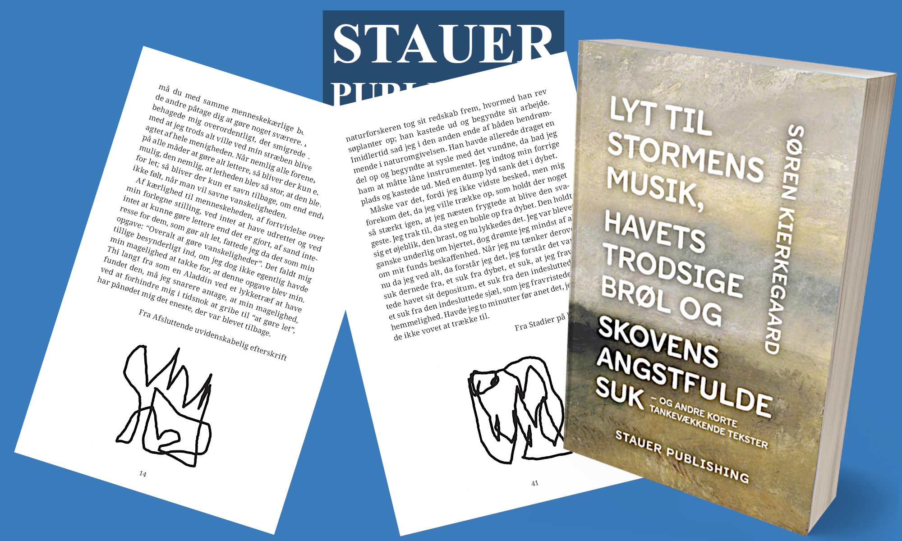

PRESSEMEDDELELSE | Ny Udgivelse: Søren Kierkegaard – Lyt til stormens musik, havets trodsige brøl og skovens angstfulde suk – Tankevækkende tekster, der inspirerer til eftertanke"

Bogen Søren Kierkegaard Lyt til stormens musik, havets trodsige brøl og skovens angstfulde suk – og andre korte tankevækkende tekster, illustreret af Jean Marie Guttermann, redigeret af filosoffen Jens Staubrand og udgivet af Stauer Publishing, præsenterer et udvalg af Kierkegaards mest inspirerende og medrivende refleksioner.

I en tid, hvor eksistentielle spørgsmål ofte forsvinder i hverdagens støj, bringer denne samling hans dybe indsigt og poetiske kraft tilbage i fokus.

Søren Kierkegaard er kendt for sin evne til at udforske menneskets indre verden med en skarphed, der både udfordrer og opmuntrer. Gennem de korte tekster bliver læseren ført ind i en dybt personlig dialog om angst, frihed, valg og tro.

Titlen, der nævner stormens musik, havets brøl og skovens suk, peger på hans evne til at bruge naturen som et spejl for menneskets sjælelige kampe og skønhed. Han ser i disse elementer en metafor for de kræfter, der former vores liv og eksistens.

Stauer Publishings udgivelse er særlig, fordi den åbner for Kierkegaards ofte komplekse tænkning på en tilgængelig måde, uden at forsimple hans filosofiske dybde.

Hver tekst er udvalgt med omhu for at fremme en følelse af undren og refleksion, så læseren ikke kun læser, men også mærker de spørgsmål, der rejses.

Denne bog er ikke blot for filosofiinteresserede; den er for alle, der søger mening og skønhed i hverdagens kaos. Kierkegaard formår at minde os om, at vi er en del af en større fortælling, hvor storme, skove og havets brusen ikke blot er naturfænomener, men metaforer for den menneskelige tilstand.

Det er en indbydelse til at lytte og forstå, hvad der gemmer sig i tilværelsens dybder.

Bogen kan købes verden over i butik eller online.

SØREN KIERKEGAARD Lyt til stormens musik, havets trodsige brøl og skovens angstfulde suk – og andre korte tankevækkende tekster
Bogen er illustreret og kommenteret
NU 2. oplag
ISBN 9788792510488
PRIS / PRICE 300 DKK

Venlig hilsen

Stauer Publishing | www.stauer-publishing.dk
​stauerpublishing@gmail.com | M +45 40 59 22 83 (Jens Staubrand)

STAUER PUBLISHING, Svanholmsvej 10, DK-1905 Frederiksberg C, Phone +45 40 59 22 83 (Jens Staubrand), stauerpublishing@gmail.com, www.stauer-publishing.dk, cvr-nr.: 36204060, Bank: 6610 0002540744, IBAN DK8166100002540744, BIC/SWIFT JYBADKKK

